 | FITXA DE REGISTRE DE SOCI/A
 | 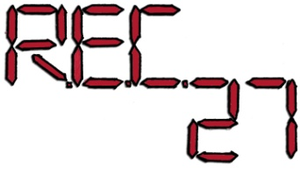 |  |  |  |  |  | R.E.C. 27
 |  |  |  |  |  |  |  |  |  | Núm. de registre |  |  |  |  |  | 08CR
 | Nom i cognoms
 | Participo com a cooperativista amb els meus companys/es del curs |  |  |  |  |  |  |  |  |  |  |  |  |  |  |  | 6è C
 | de l'Escola |  | Amor de Déu
 | Amb la inversió següent |  |  |  |  |  |  | 3 | euros
 | I perquè així consti, signo aquest document a |  |  |  |  |  |  |  |  |  |  | Sant Adrià de Besòs
 | i en la data d'avui
 | Signatura del soci/a cooperativista

 | FITXA DE REGISTRE DE SOCI/A
 |  |  |  |  |  |  | R.E.C. 27
 |  |  |  |  |  |  |  |  |  | Núm. de registre |  |  |  |  |  | 08CR
 | Nom i cognoms
 | Participo com a cooperativista amb els meus companys/es del curs |  |  |  |  |  |  |  |  |  |  |  |  |  |  |  | 6è C
 | de l'Escola |  | Amor de Déu
 | Amb la inversió següent |  |  |  |  |  |  | 3 | euros
 | I perquè així consti, signo aquest document a |  |  |  |  |  |  |  |  |  |  | Sant Adrià de Besòs
 | i en la data d'avui
 | Signatura del soci/a cooperativista

